МИНИСТЕРСТВО ЦИФРОВОГО РАЗВИТИЯ, СВЯЗИ И МАССОВОЙ КОММУНИКАЦИИ РОССИЙСКОЙ ФЕДЕРАЦИИ

Ордена Трудового Красного Знамени государственное бюджетное образовательное учреждение высшего образования

“Московский Технический Университет Связи и Информатики”

Кафедра “МКиИТ”

Лабораторная работа №1

по дисциплине: «Информационные технологии и программирование»

На тему: «Основы работы с системой контроля версий»

Выполнил: студент группы  
БФИ-2101 Налипович Г. И.  
Проверила: Чантиева М.Э.

Москва

2022

**Цель работы:** изучение базовых функций системы контроля версий на примере Git.

**Задание:** Определить проект (состоящий из нескольких файлов), который будет добавлен под версионный контроль, и произвести ряд операций в СКВ, включающих:

1. Создание репозитория или клонирование существующего
2. Внесение ряда изменений в файл(ы) и выполнение коммитов (кол-во не меньше 2)
3. Создание веток и выполнение ряда изменений в проекте в созданных ветках
4. Слияние ветки с веткой мастер без конфликтов
5. Слияние ветки с веткой мастер с решением возникающих конфликтов
6. Откат изменений до одного из предыдущих коммитов.

Ход работы

Необходимо создать директорию и перейти в неё, далее прописать команду git init.

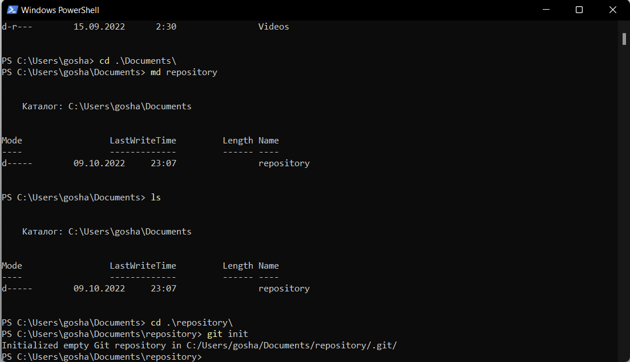

Рисунок 1 – Создание локального репозитория

Дальше создать файл в репозитории и добавить его в список отслеживаемых командой add. Далее закомитить.

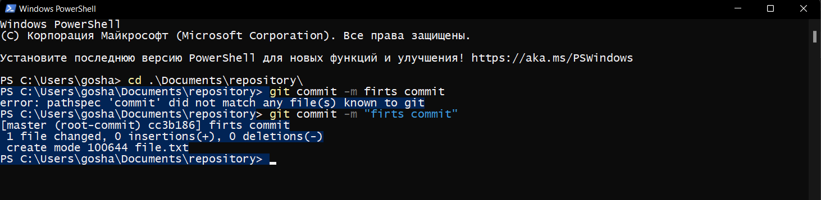

Рисунок 2 – Коммит

Произвести редактирование файла. Система контроля версий должна заметить изменения.

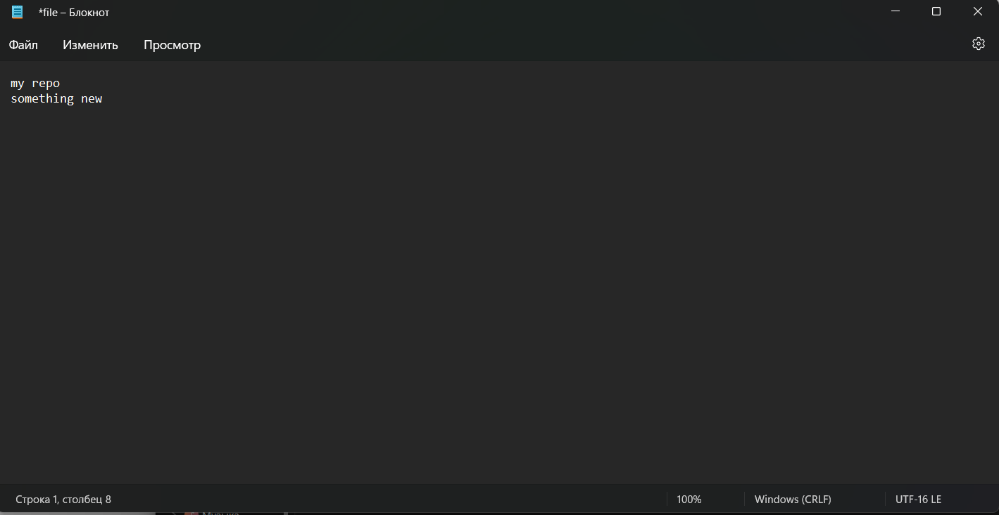

Рисунок 3 – Изменения

Ввести команда Git status. Система заметила изменения в файлах репозитория и предлагает сохранить или откатить изменения.

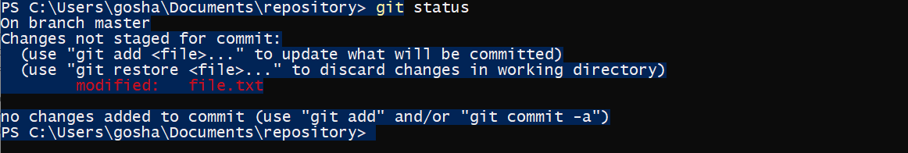

Рисунок 4 – Статус

Произвести коммит.

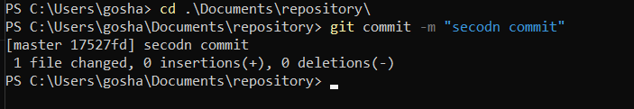

Рисунок 5 - Коммит

Создать персональную ветку для абстрактного программиста.

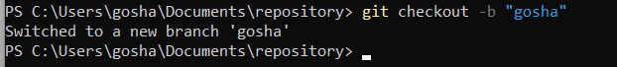

Рисунок 6 – Ветвление

Произвести изменения в проекте. Далее закомитить.

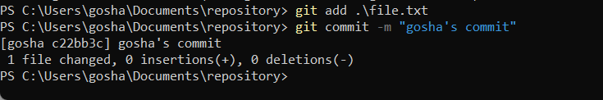

Рисунок 7 – Внесение изменений

Произвести слияние веток с веткой master. Для этого потребуется перейти на главную ветку.

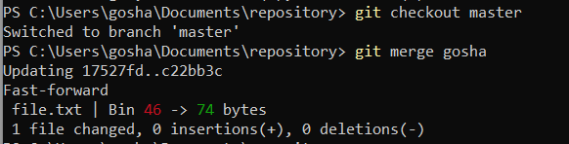

Рисунок 8 – Слияние веток

Если выполнить изменение одного и того же с двух веток то слить не удастся, придется устранять конфликт.

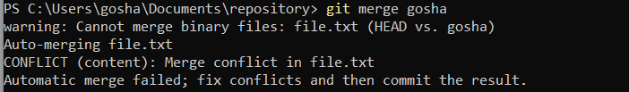

Рисунок 9 - Ошибка

Если посмотреть участки текстового файла то можно увидеть что на обеих ветках произвели одни и те же изменения, придется выбирать одно из них. Произвести команду add и дальше слияние.

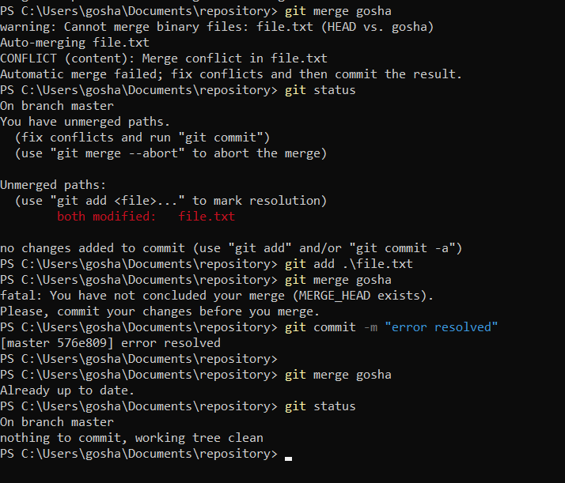

Рисунок 10 – Разрешение конфликта

Теперь наш локальный репозиторий нужно отправить в облачный репозиторий, для этого нужна команда git add remote «адрес гит-файла», и дальше git push «название ветки».

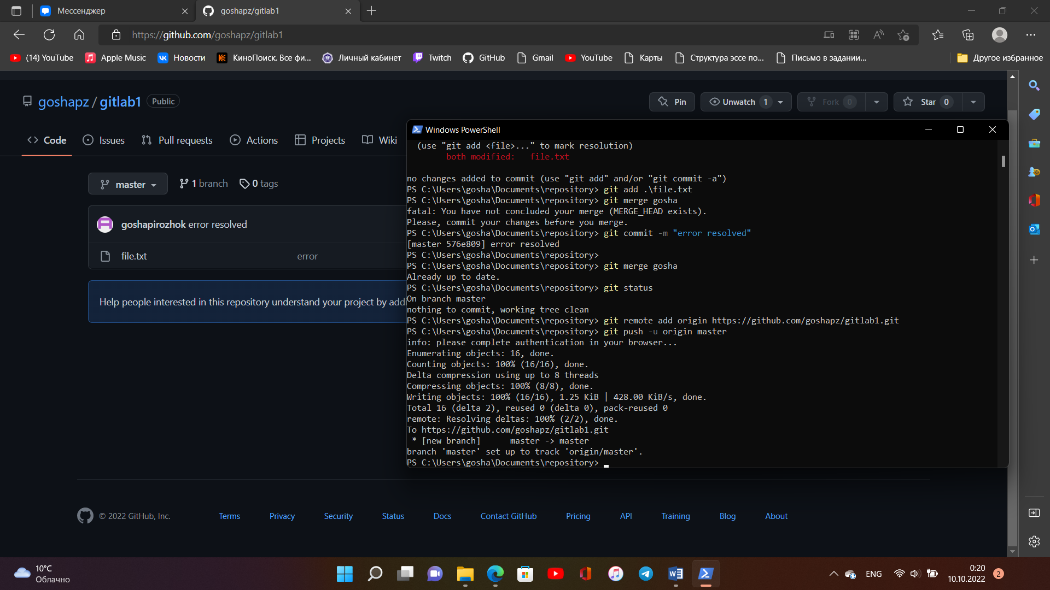

Рисунок 11 – Результат

Для групповой работы над проектом наш помощник делает то же самое, только от лица своей ветки.

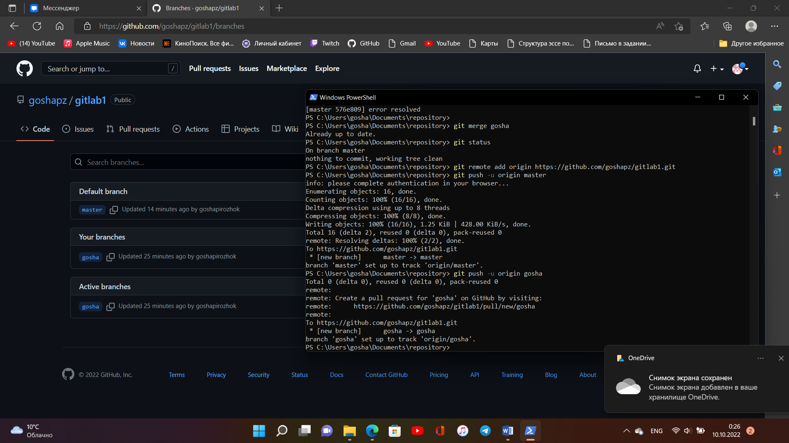

Рисунок 12 – Другая ветка в облачном репозитории от лица помощника

Вывод.

В результате проведенной работы познакомились с системой контроля версий Git, использовали основне команды, узнали как работать с ветвями проекта и удаленным репозиторием.

Список используемой литературы

1. ГОСТ 7.32-2017. Система стандартов по информации, библиотечному и издательскому делу. Отчет о научно-исследовательской работе. Структура и правила оформления. ГОСТ 7.32-2017 System of standards on information, librarianship and publishing. The research report. Structure and rules of presentation 01.140.20 Действует. Поправка к ГОСТ 7.32-2017.